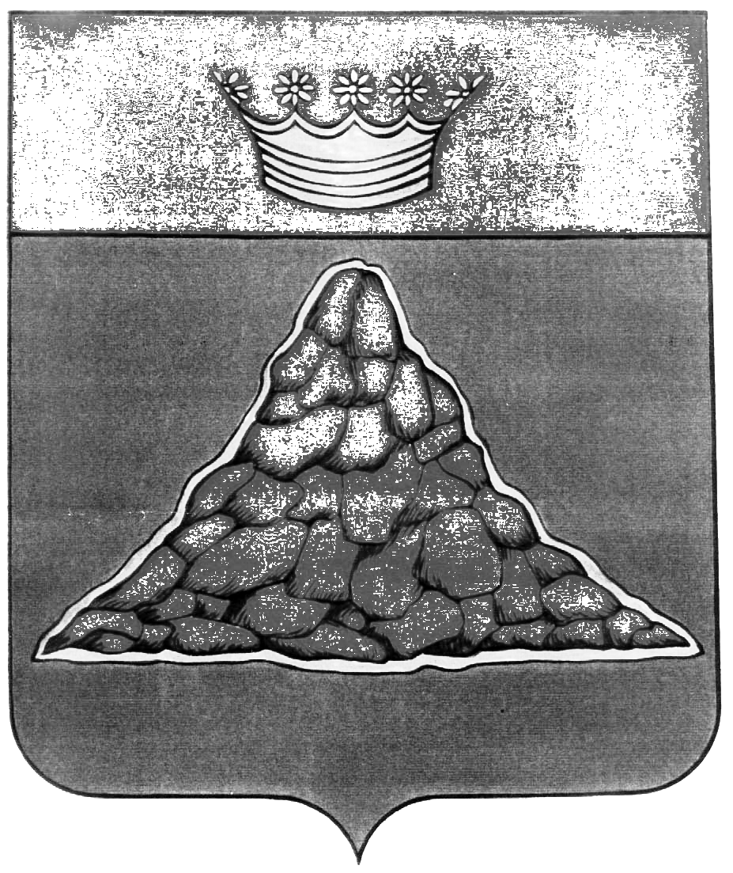

АДМИНИСТРАЦИЯ КРАСНОХОЛМСКОГО РАЙОНА
ТВЕРСКОЙ ОБЛАСТИ

ПОСТАНОВЛЕНИЕ

09.06.2011г. | г. Красный Холм | № 158

О внесении изменений в состав Совета предпринимателей при Главе района

В соответствии с предложениями Совета предпринимателей при Главе района на заседании 06.05.2011 года, администрация Краснохолмского района постановляет:

- Исключить из состава Совета предпринимателей при Главе района, утвержденного постановлением администрации Краснохолмского района от 16.06.2008г. №95, Пустовалову Т.П., Куликову С.С.,Рябинина В.А., Ширяеву В.Н.

- Включить в состав Совета предпринимателей при Главе района: Серову Н.Н.- ответственным секретарем Совета, главного специалиста отдела экономики, инвестиций и муниципального заказа администрации района, членами Совета - индивидуальных предпринимателей : Сухареву Р.А.,Седову Л.А.

Глава района | В.Ю. Журавлев

